שם התלמיד: .

מבחן במתמטיקה לכיתה ז'

שאלה 1

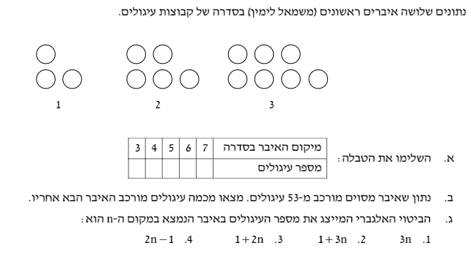

שאלה 2 - פתרו ע"פ סדר פעולות החשבון:

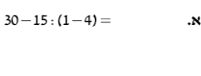
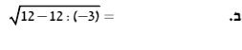

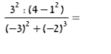
ג.

שאלה 3 - פתרו את המשוואות:
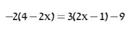
.א

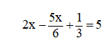
.ב

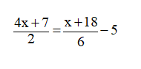
.ג

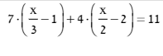
.ד

שאלה 4

ענת בחרה מספר.
היא חיסרה ממנו 3 וכפלה את ההפרש ב- 5 .
התוצאה שקיבלה הייתה קטנה מ- 60 .
x מייצג את המספר שבחרה ענת.
א. סַמנו את האי-שוויון המתאים לנתונים שבשאלה.

1 5(x – 3) < 60
2 x – 3 · 5 < 60
3 5(x – 3) > 60
4 x – 3 · 5 > 60

ב. ענת לא טעתה בחישוב.
האם ייתכן שהמספר שבחרה היה 15 ?

1 כן
2 לא

הַסבירו את תשובתכם.

שאלה 5

נתונה המשוואה: = 0 x² + 7x + 10 .
א. הציבו במשוואה x = 2 ובדקו האם הוא אחד הפתרונות של המשוואה.

ב. הציבו במשוואה x = –2 ובדקו האם הוא אחד הפתרונות של המשוואה.

שאלה 6
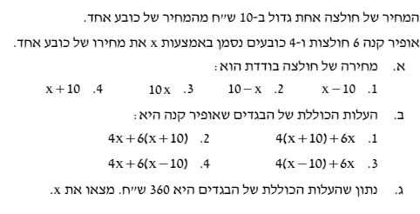

שאלה 7

מספר התלמידים בכיתה ז1 גדול פי 3 ממספר התלמידים בכיתה ז'2.

אם יעברו 16 תלמידים מכיתה ז'1 לכיתה ז2 יהיה מספר שווה של תלמידים בשתי הכיתות.

- השלימו את הטבלה ע"פ נתוני השאלה:

 | כיתה ז'1 | כיתה ז'2
עכשיו
אם יעברו תלמידים

- בנו משוואה מתאימה וחשבו את מספר התלמידים עכשיו בשתי הכיתות.

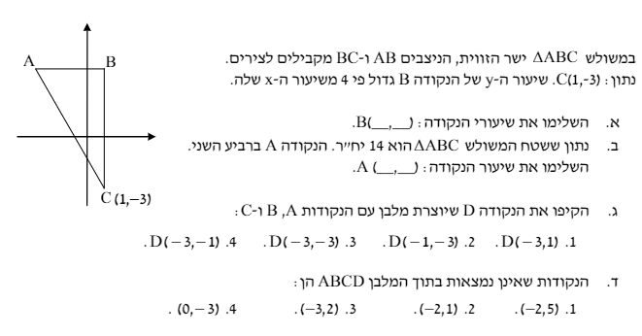
שאלה 8

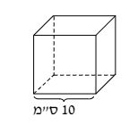
שאלה 9
ליניב המגניב יש בבית שלושה קופסאות בצורת קוביה כמתואר בשרטוט העליון:

- חשבו את הנפח הכולל של שלושת הקופסאות של יניב

- שלומית קנתה תיבה חדשה בצורת תיבה שמידותיה מופיעות בשרטוט
מצאו את הגובה X שעבורו נפח התיבה של שלומית שווה לסכום שלושת הקופסאות של יניב
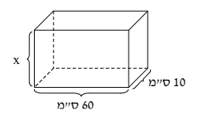

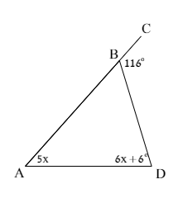
שאלה 10
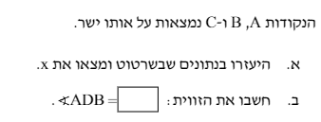

שאלה 11
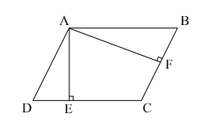
היקף המקבילית ABCD הוא 78 ס"מ
נתון: AD = 13 ס"|מ

- חשבו את אורך צלע DC של המקבילית

- הקטעים AF ו – AE הם גבהים במקבילית.
הגובה AF ארוך ב – 12 ס"מ מהגובה AE
חשבו את אורך הגובה AE

שאלה 11
במערכת הצירים שלפניכם מסורטטים המשולשים ADC ו-ABC.
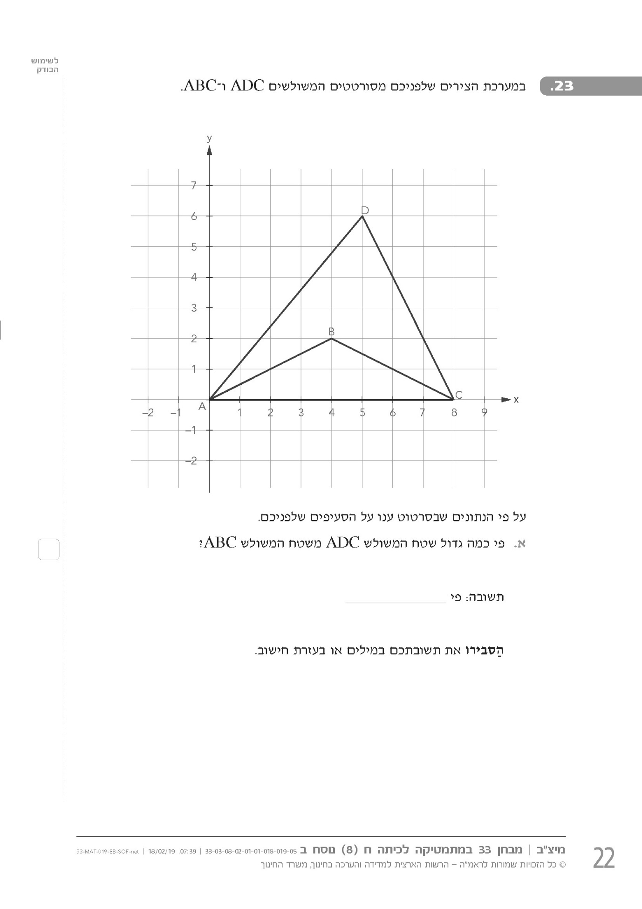
על פי הנתונים שבסרטוט ענו על הסעיפים שלפניכם.

- חשבו את שטח המשולש ABC .

- פי כמה גדול שטח המשולש ADC משטח המשולש ABC?

תשובה: פי .

הַסבירו את תשובתכם במילים או בעזרת חישוב.

שאלה 12

לפניכם מערכת צירים שבה מסורטט מעגל.
AB הוא קוטר המעגל.

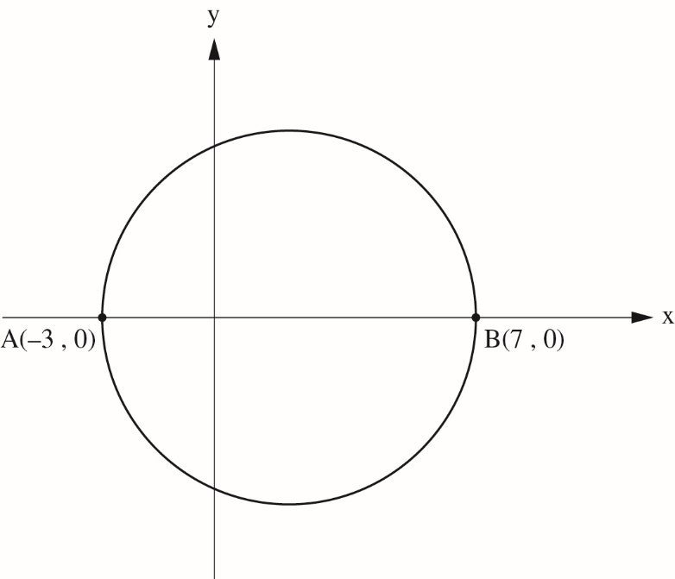

א. מה המרחק בין הנקודות A ו – B? .

ב. מהו האורך של רדיוס המעגל ביחידות אורך?

1 10
2 7
3 5
4 4

ג. מהו היקף המעגל ביחידות אורך?

תשובה: יחידות אורך

שאלה 13

בסרטוט שלפניכם משולש ABC .
הישר DE עובר דרך הנקודה A ומקביל לצלע BC .

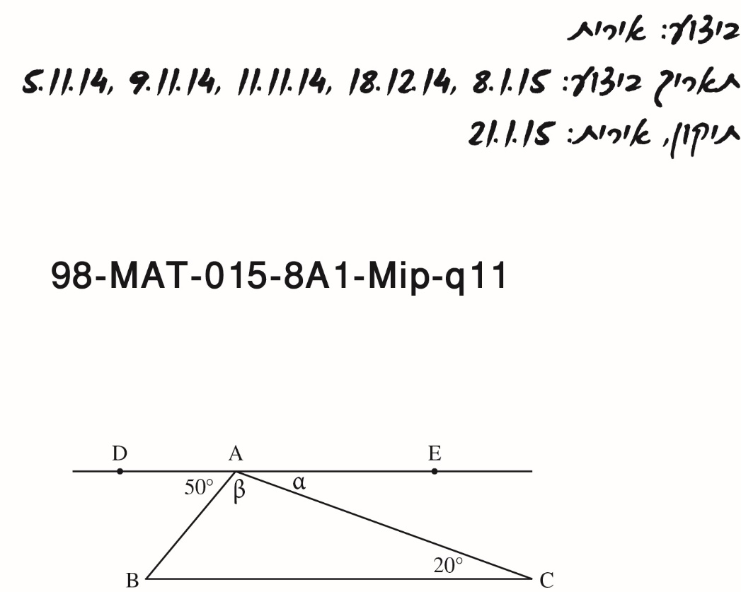

הַשלימו את גודל הזוויות α ו- β. נַמקו את תשובתכם.

° = α, נימוק:
° = β, נימוק:

שאלה - בונוס

